SYSTEM B&C

*CAFETERIA B&C*

Autor: **Manuel de Jesus Ramirez Morales**

Matrícula:

**2003151343**

Grupo:

**6B Tradicional**

Asesor empresarial: **Jonathan Eleazar Ruiz Soto**

Asesor institucional: **Prof.Iván Antonio González Peyro**

Curso:  Normal  Repetición

Periodo:



UNIVERSIDAD POLITÉCNICA DE DURANGO

25 DE SEPTIEMBRE 2022

Proceso:

 Enero - Abril  Mayo - Agosto

 Septiembre - Diciembre

 Estancia I  Estancia II

 Estadía Profesional

**CONTENIDO**

INTRODUCCIÓN 4

CAPITULO 1 MARCO REFERENCIAL 5

**Generalidades de la empresa** 5

**Situación actual** 5

**Problema** 5

**Justificación** 5

**Objetivo general** 6

**Objetivos específicos** 6

CAPITULO II MARCO TEÓRICO 7

Antecedentes 7

Bases Teóricas 8

CAPITULO III DESARROLLO DEL PROYECTO 9

**TABLERO EN KANBAN** 9

**Requisitos y análisis** 9

**Diseño** 11

**Pruebas (Correcciones)** 12

**Implantación** 12

REFERENCIAS BIBLIOGRAFÍAS 13

ANEXO 14

Anexo 1 15

Especificación de Requisitos según el estándar de IEEE 830 15

Resumen 15

1. INTRODUCCION 16

1.1 Propósito 16

1.2 Ámbito del sistema 16

1.3 Definiciones, acrónimos y abreviaturas 16

1.4 Referencias 18

1.5 Visión General del documento 18

2. DESCRIPCIÓN GENERAL 19

2.1 Perspectiva del producto 19

2.2 Funciones del Producto 19

2.3 Características de los usuarios 19

2.4 Restricciones 19

2.5 Suposiciones y dependencias 19

3. REQUISITOS ESPECÍFICOS 19

3.1 Interfaces externas 19

3.2 Requisitos funcionales 20

3.2.1 Requisito funcional 1 20

3.2.2 Requisito funcional 2 20

3.2.3 Requisito funcional 3 20

3.2.4 Requisito funcional 4 20

3.2.5 Requisito funcional 4 20

3.3 Requisitos de Rendimiento 20

3.4 Restricciones de diseño 21

3.4.1 Seguridad 21

3.5 Atributos del sistema 21

3.5.1 Simplicidad 21

3.5.2 Flexibilidad 21

3.5.3 Escalabilidad 21

3.5.4 Seguridad 21

3.5.5 Usabilidad 21

**Anexo 2** 22

DOCUMENTO DE DISEÑO 22

**Diagrama Entidad y Relación** 22

**Diagrama de modelo de clase** 23

**Diagrama Secuencial de permisos** 23

**Diagrama Secuencial de Validación** 24

**Diagrama caso de uso permisos** 24

**Diagrama caso de uso ventas** 24

**MACKUPS ADMINISTRADOR** 25

**PROTOTIPO EN FIGMA** 27

**Anexo 3** 28

**Tablero en Kanban** 28

# INTRODUCCIÓN

Este reporte fue realizado como apoyo y retroalimentación para la comprencion del sistema que se le realizo al negocio Cafetería B&C que se dedicara en un futuro al giro comercial de productos consumibles como pasteles y malteadas. Que servirá como punto de venta y sistema de inventario.

Se pretende desarrollar este punto de venta para que sirva de ayuda cuando este negocio sea inaugurado y se presente la necesidad de este sistema para una necesidad futura.

En este reporte se redactaran varios documentos para ayudar a l usuario o gerente a entender el funcionamiento del sistema y a revisar el diseño de este mismo, además de presentar las generalidades de la empresa donde vendrán los datos del negocio, la situación actual y la justificación de por qué se desarrollara el sistema además del problema que se resolverá , aparte se planteara un objetivo general del trabajo para ayudar a tener una meta y varios objeticos específicos donde se tendrán en cuenta los entregables que se entregaran a los respectivos asesores, esto esta manejador por capítulos donde en el capítulo 1 se menciona los puntos anteriores.

En el capítulo 2 se presentara el marco teórico donde se hará una recopilación de los antecedentes que se tienen e investigaciones previas para tener consideraciones teóricas en lo que esta o se sustentara el proyecto terminando el capítulo 2.

Siguiendo en el capítulo 3 se presentara el desarrollo del proyecto donde se describirán y se presentaran evidencias de actividades en base a la metodología que se usara, esto se planteara mediante un plan de trabajo.

Capítulo 4 estarán planteados los resultados que se obtuvieron durante el desarrollo del reporte tanto como del entregable.

Para finalizar en el capítulo 5 se presentaran las conclusiones obtenidas donde se hablara en detalle sobre la elaboración de las actividades que se realizaron al desarrollar el sistema para el negocio que se estableció así como problemáticas que surgieron en el desarrollo de este mismo y las soluciones que se presentaron para resolverlas.

# CAPITULO 1 MARCO REFERENCIAL

## **Generalidades de la empresa**

Cafetería b&c

Es una empresa que se dedicara al giro comercial que se encontrara dentro del sector de repostería y las cafeterías, enfocada principalmente en la elaboración de diferentes sabores en cuanto a malteadas pasteles brownies y café, se dedicara al comercio instantáneo y no maneja el comercio por pedidos grandes por el tamaño del negocio y se centra en pedidos de tamaño personal por lo que por el momento no es necesario el sistema.

Contacto:

Brownie and Coffee

JONATHAN ELEAZAR RUIZ SOTO

Dirección: NO FIJA

618 381 5604

ruizsotojonathaneleazar1@gmail.com

DURANGO

## **Situación actual**

El negocio este en proceso de creación y quieren prepararse para el momento en que este logre iniciarse correctamente, ellos quieren un sistema para poder brindar una rápida y fácil atención del cliente cuando sea necesario, esto sería de gran ayuda al alumno para ganar experiencia y entender cuáles son los pasos para desarrollar un sistema y la forma en se tienden a desarrollar proyectos de este tipo.

## **Problema**

El negocio está en proceso de ser creado por lo que este no existe oficialmente ya que está en el proceso de creación.

Este negocio pidió un sistema al alumno para prepararse al momento en que este sea inaugurado brinden un servicio de calidad a sus futuros clientes por que quieren estar lo mayor preparadamente posible.

## **Justificación**

Se desarrollara el sistema con la intención de que pueda ser usado por el cliente cuando sea necesario en su negocio si es se logra crecer lo suficiente este sistema puede ayudar en gran medida a la administración y a la generación de reportes para confirmar una venta y expresar al información tabulada de forma ordenada.

Es un Software creado especialmente para agilizar los procesos de venta donde se interactúa directamente con el cliente, permitiendo realizar transacciones diarias y obtener información clave de todas las operaciones registradas para una toma de decisiones correcta.

* Te permite realizar facturas electrónicas.
* Puedes personalizar tus tickets o facturas con información específica de tu negocio.
* Puedes tener un control de ventas ordenado con los ingresos al negocio.
* Permite tener un control de inventario.

## **Objetivo general**

Desarrollar y plantear un sistema que sea viable para que el negocio pueda utilizarlo cuando sea necesario y que cumpla con todos los requerimientos establecidos por el cliente y sea capaz de actualizar requerimientos funcionales cuando sea necesario y pueda servir para el uso y administración de las ventas hechas en el momento que sea necesario su uso.

### **Objetivos específicos**

* Levantar requerimientos basándose en el estándar IEEE Práctica Recomendada IEEE 830, 1998.
* Elaborar y entregar diagramas que ayuden a la comprensión del sistema (Diagramas de caso, UML, Base de datos, etc.)
* Crear mackups en NINJAMOK que ayuden a entender el diseño que tendrá el sistema.
* Diseñar un prototipo que muestre el funcionamiento que tendrá el sistema mostrando solo las transiciones de pantallas(esqueleto del sistema)
* Programar el sistema en PHP/MySQL con ayuda de JavaScript.

# CAPITULO II MARCO TEÓRICO

# Antecedentes

Los conocimientos que sustentan este proyecto don el uso de php, mysql, JavaScript y conocimiento de implementación de librerías para el diseño css de bootstraph ya que en el transcurso de la carreara se tuvieron varias carrera que ayudaron en mi desarrollo académico en el desarrollo de las tecnologías antes mencionada, ya que para el desarrollo de este sistema de este sistema se tienen todos los conocimientos básicos de las tecnologías mencionadas se planea usarlas para el desarrollo de este sistema.

Otras herramientas que se utilizaran para iniciar recursos serán appserv la última versión y xampp que nos facilitaran encender los puertos para las bases de datos que serán utilizadas en el sistema.

Las herramientas antes menciona nadas fueron usadas en la carrera para hacer distintos proyectos donde fueron usadas de manera individual para ciertos proyectos, aunque se tengan las bases necesarias para el desarrollo de lo mencionado, con esto el alumno se comprometió a realizar investigación de desarrollo de puntos de venta y a ver ejemplos de cómo se realizan los reportes de venta con nuevas herramientas y aprender a usar plantillas para el desarrollo de proyectos de este tipo.

El diseño del sistema no estará desarrollada de una forma compleja se planea hacerlo de implementar la flexibilidad para que tenga el menor número de funciones que entorpezcan el uso por parte del cliente además de usar bootstrap para generar los elementos visuales como botones, tablas y logos con hipervínculos además de los colores de la interfaz.

Todo esto para que cuando sea necesario utilizar el sistema no se tengan problemas de complejidad.

Las estrategias que se presentan se basan en que el sistema solo se usara hasta el éxito del crecimiento del sistema el éxito de este proyecto no es confiable ya que se confía en que el negocio pueda llegar a tener éxito, por esta rezón este sistema tiene alto riesgo que solo sirva como practica para el alumno ya que al estar en un mercado volátil y al no estar existir actualmente si no llega a abrirse el negocio o tener éxito el trabajo del alumno no tiene mérito, esto ayuda a que el alumno tenga en cuenta a hacer una investigación exhaustiva para aceptar proyectos donde una empresa ya este establecida y se tenga una gran seguridad de que se le va a dar un uso al software ya que si no se tendrá una perdida total de tiempo y esfuerzo.

# Bases Teóricas

* **Sistema de inventario:**

En líneas generales, un sistema de inventario es una herramienta de gestión empleada para registrar las cantidades de mercancías existentes en un negocio, así como para determinar el costo de los productos vendidos. Mediante un sistema de control de inventarios es posible saber cuánta mercancía se tiene en determinado momento y qué productos están por acabarse (eventual quiebre de stock), así como determinar los niveles de rotación de los productos e identificar aquellos próximos a cumplir su fecha de caducidad.

(defontana:es crecer ahora, 2022)

* **Reporte de ventas:**

Un reporte de ventas tiene como objetivo medir y monitorear el rendimiento de las acciones comerciales que han hecho los vendedores y promotores durante el día, mes o año. Los informes de ventas también se utilizan para la planificación de las estrategias de ventas, para pronosticar resultados futuros o reflexionar acerca de los ciclos pasados.

Normalmente los Gerentes Comerciales, Jefes de Equipo o Responsables de Zona son los encargados de analizar la información y tomar decisiones junto a los Directores de Cuenta.

Un documento de este tipo está basado normalmente en resultados numéricos.

(salesland, 2022)

* **Software de Punto de Venta:**

Es un Software creado especialmente para agilizar los procesos de venta donde se interactúa directamente con el cliente, permitiendo realizar transacciones diarias y obtener información clave de todas las operaciones registradas para una toma de decisiones correcta.

Debes elegir un Sistema que te permita tener un control sistematizado de toda la información que se genera en tu negocio, con estos datos podrás tomar decisiones certeras para incrementar tus ventas y tener un crecimiento sostenido en tu negocio.

Deberás analizar las funcionalidades de los módulos del Sistema de Punto de Venta para administrar tu negocio de forma integral, las características mínimas deben ser:

1. Deberá agilizar tu proceso de venta
2. Gestionar tus inventarios de forma eficiente y automatizada
3. Generar reportes de: ventas, fácil acceso de información (tableros) para tomar decisiones con información confiable y actualizada.

(MANAGMENTPRO, 2022)

**Esquema de seguridad**

La autenticación basada en formularios es donde el usuario se presenta con un formulario que permite introducir las credenciales de nombre de usuario y contraseña. Estas credenciales se comparan con las credenciales almacenadas en el sistema para este nombre de usuario y, si coinciden, el usuario se considera un usuario autenticado en el sistema. Por motivos de seguridad, la contraseña de autenticación de un usuario se almacena en el sistema en forma de resumen

(IBM Cúram Social Program Management, 2022)

# CAPITULO III DESARROLLO DEL PROYECTO

**TABLERO EN KANBAN**

Se estableció un tablero con la metodología de Kanban para llevar orden de las entregas de tareas pendientes las que están en progreso y aquellas que has sido completados para tener una manejo de los documentos entregables y las revisión es que tiene planteadas el proyecto y tener el control si estas se atrasan o todavía no se hacen, esto ayudo bastante el momento de preparación de las tareas ya que esta metodología se nos mostró a lo largo de la carrera y es de gran ayuda para el control de entregas.

### **Requisitos y análisis**

**Plan de Trabajo**

El plan de trabajo se estableció en base a la metodología de cascada que con la que se puede desarrollar de manera individual y en etapas esta se eligió porque tiene flexibilidad al momento de poder regresar a corregir errores si se detectan a tiempo y tiene una forma de progresión lineal con retornos al realizar el plan de trabajo me salieron alrededor de 8 etapas a lo largo del desarrollo sin contar el mantenimiento que no tiene fecha por la situación en la que se encuentra el negocio.

|  |  |  |  |  |  |
| --- | --- | --- | --- | --- | --- |
| **No.** | **Actividad** | **Responsable(s)** | **Fecha inicio** | **Fecha término** | **Tiempo (hrs)** |
|
| 1 | Levantamiento de requerimientos | Jonathan Eleazar Ruiz Soto Manuel De Jesus Ramirez Morales | 2/05/20 | 8/02/22 | 10 |
|
| 2 | Cronograma y plan de trabajo | Manuel De Jesus Ramirez Morales | 9/05/22 | 15/05/22 | 5 |
|
| 3 | Redacción de documento de especificación de requerimientos de software | Manuel De Jesus Ramirez Morales | 16/05/22 | 29/06/22 | 30 |
|
| 4 | Revisión del SRS | Prof. Iván Antonio González Peyro Manuel De Jesus Ramirez Morales | 30/05/22 | 5/06/22 | 5 |
|
| 5 | CREACION DEL DOCUMENTO DE DISEÑO(Diagrama entidad relación de la base de datos) y Mackups) | Manuel De Jesus Ramirez Morales | 6/06/22 | 19/06/22 | 20 |
|
| 6 | Revisión del documento de diseño | Prof. Iván Antonio González Peyro Manuel De Jesus Ramirez Morales | 20/06/22 | 26/07/22 | 5 |
|
| 7 | Codificación del sistem**a** | Manuel De Jesus Ramirez Morales | 27/07/22 | 17/07/22 | 40 |
|
| 8 | Implementación y reporte de errores | Manuel De Jesus Ramirez Morales Jonathan Eleazar Ruiz Soto | 18/07/22 | 22/07/22 | 5 |
|
| 9 | Mantenimiento | Manuel De Jesus Ramirez Morales |  |  |  |
|

1. **Análisis de requerimientos**

en la primera etapa de este ciclo de desarrollo de software se consideró la utilización de un estándar para mejorar el procesamiento de levantamiento de requerimientos y tener una forma de desarrollar la documentación de este proyecto donde se desarrolló se presentara una introducción de la forma a plantear el estándar, cabe recalcar que el estándar también tiene una forma de organización de capítulos donde en el capítulo 1 se plantea el propósito, ámbito del sistema algunas definiciones relacionadas al desarrollo de sistema y las referencias con formato APA, además de la visión general de sistema.

En el capítulo 2 se pueden ver la descripción general, en esta parte se presentan la perspectiva del producto donde se piensa en el futuro de la empresa en una comparación con otros parecidos.

Además de por fin establecer las funciones del sistema que fueron presentadas por el cliente, junto con las características de los usuarios donde se mostraran los permisos que tendrán cada uno y restricciones que se hayan impuesto para desarrollar el proyecto y aspectos como suposiciones que pueden afectar los requisitos del sistema donde pueden identificarse riesgos a momento de desarrollar el sistema.

En el capítulo 3 se muestran los requisitos específicos donde se mostrara como se desarrollara el proyecto relaciones y formas en la que se desarrollara además de los tributos de calidad donde mostrara los aspectos que se tendrán y descubrirán los alcances del proyecto, algunos requisitos se muestran aquí:

* **Generar Ventas:**

Para generar ventas de una manera sencilla se hará una relación de una tabla clientes con un id que pueda repetirse para relacionar a varias ventas y poder agruparlas en un espacio para generar reportes y los datos del cliente.

* **Menú:**

El menú será exactamente igual para todos los usuario lo importante será los permisos que tendrán donde los permisos estarán relacionando a los permisos seleccionados y lo que puedan hacer el único capaz de realizar modificación en los permisos será el administrador y podrá modificar los permisos como lo es realizar ventas el poder ver las ventas y el poder interactuar con los clientes y los productos

* **Datos de venta:**

El sistemagenerara ventas por medio de relaciones con un id, las ventas del producto será traído por id producto de la tabla producto y el nombre de la persona que realizo la venta será recibido de la tabla usuarios.

* **Datos de venta:**

El sistemagenerara ventas por medio de relaciones con un id, las ventas del producto será traído por id producto de la tabla producto y el nombre de la persona que realizo la venta será recibido de la tabla usuarios.

* **Modificar el Inventario:**

Al entrar como administrador debe ser capaz de poder modificar el inventario ya agregar tal cantidad del producto y también poder quitar o agregar PRODUCTOS que solo se verán reflejados en ventas realizadas posteriormente.

* **Informe de venta (ticket):**

Se deben generar un documento con la herramienta MySQL con los datos necesarios para registrar la venta realizada con los datos del día.

Para ver más se puede consultar el anexo 1 donde se muestra el estándar completo que se realizó para apoyar la fundamentación de proyecto.

### **Diseño**

La fase de diseño sirve para formular una solución específica en base a las exigencias, tareas y estrategias definidas en la fase anterior. En esta fase, los desarrolladores de software se encargan de diseñar la **arquitectura de software**, así como un **plan de diseño detallado del mismo**, centrándose en componentes concretos, como interfaces, entornos de trabajo o bibliotecas. La fase de diseño da como resultado un borrador preliminar con el plan de diseño del software, así como planes de prueba para los diferentes componentes.

(Digital Guide IONOS, 2022)

En la parte de diseño se crearon varias ayudas visuales como mackups de las interfaces que tiene cada usuario además de diagramas de clase, entidad relación, diagramas secuenciales y casos de uso como apoyo para mostrar el desarrollo del sistema además de un prototipo en figma que muestra el funcionamiento del sistema además de unas breves descripciones de cuál es el funcionamiento o en que fueron basados los diferentes diagramas realizados (véase en el Anexo 2).

### **Pruebas**

Se realizaron las siguientes pruebas dinámicas para observar de manera practica el funcionamiento del sistema asi como identificamos las características, derivamos las condiciones de prueba y derivamos lo elementos que se van a probar para ver los casos de prueba que pueden ocurrir para después observar los conjuntos de pruebas para observar los procedimientos de lo ocurrido:

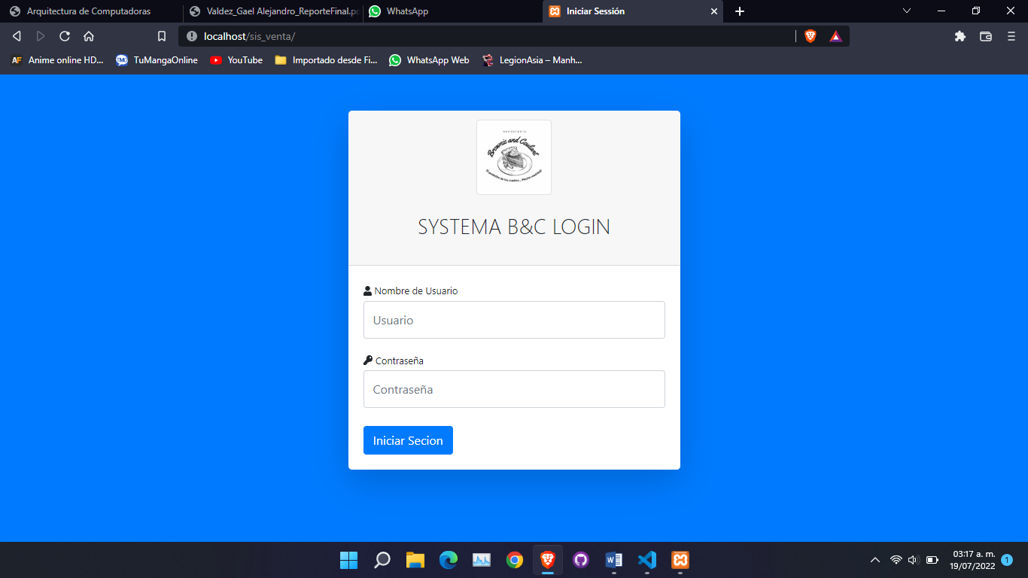

Se validó el login con la tabla de usuario para que solo puedan entrar los usuarios que estén registrados en el con una comparación de los datos dentro de la tabla a los campos en los que se ingresan lo datos.

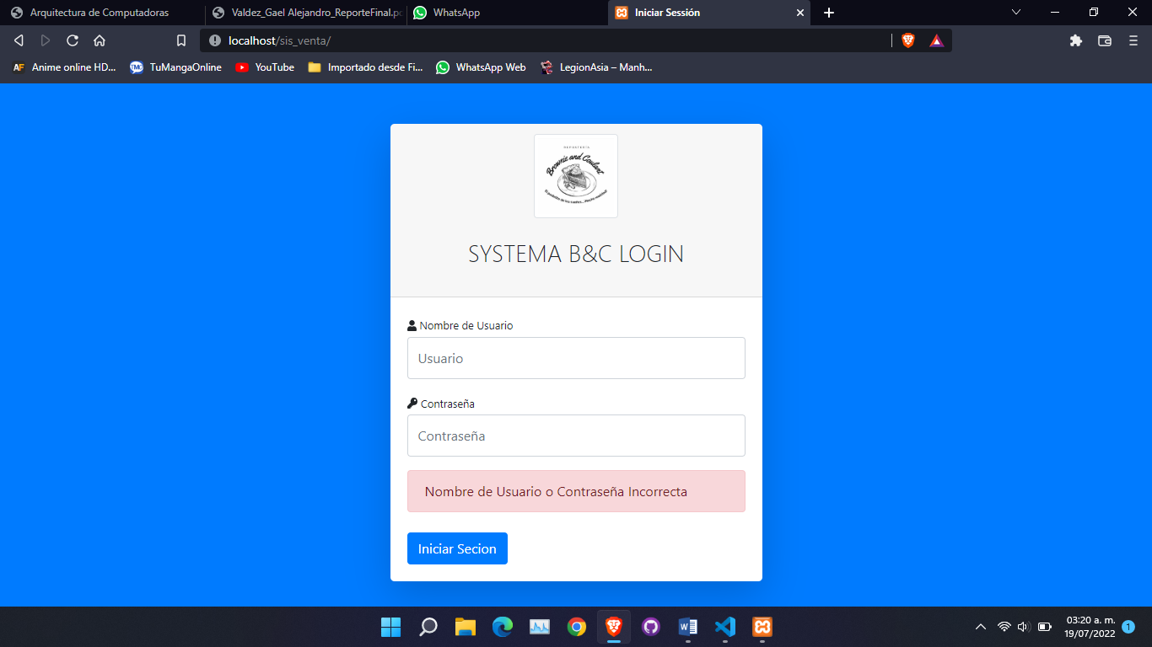

Al ingresar datos erróneos deniega la entrada a el sistema y deja introducir datos nuevamente.

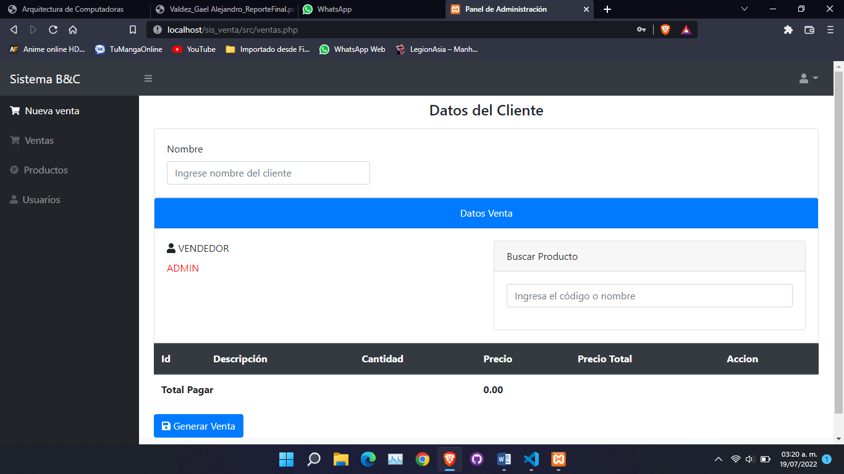

Al ingresar los datos correctamente siendo el usuario que sea este entrara directamente a el apartado de ventas donde puede agregar el tipo de usuario el cual es cliente frecuenta y buscar los productos que este quiere vender por medio de un código o por el mismo nombre del producto, se hizo de tal forma que si se requiere agregar un producto hay que volver a agregarlo y validar que el producto fue agregado.

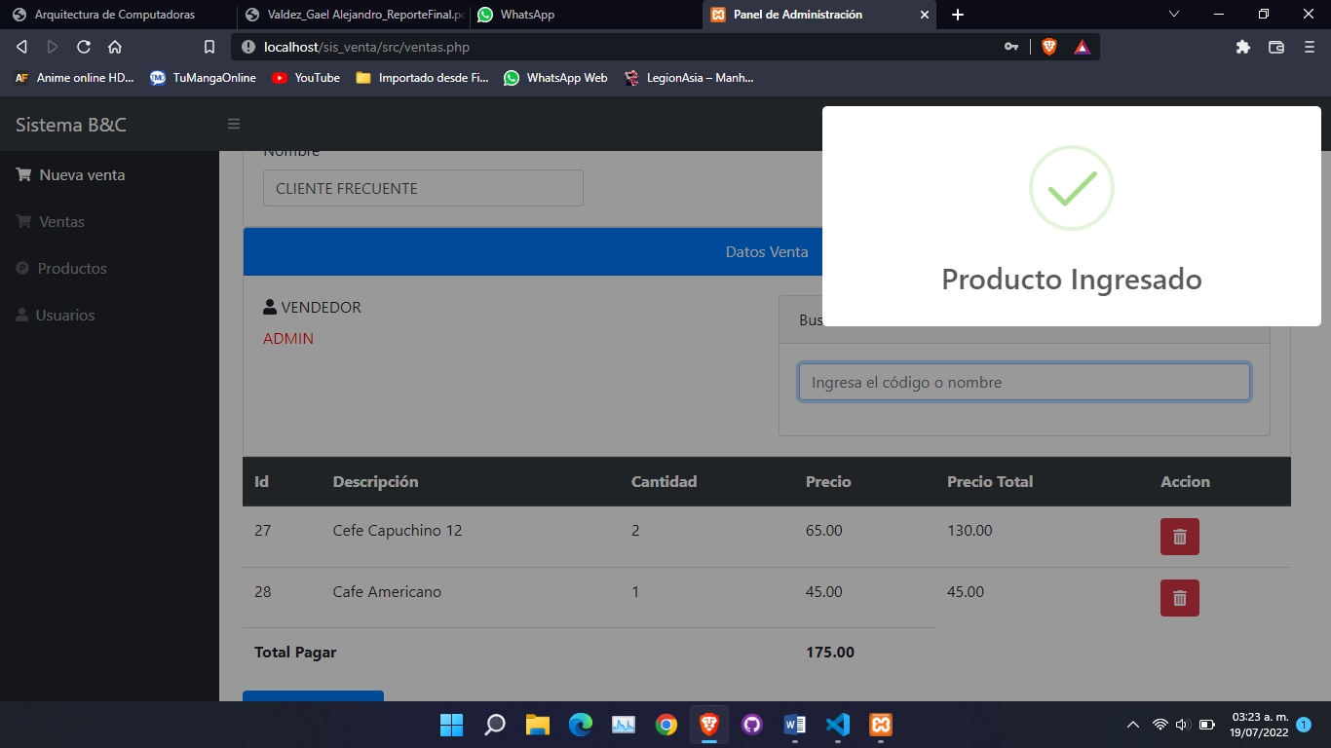

Como se muestra se implementó una notificación de confirmación en el caso de que se ingrese un producto a la tabla y otra validación en caso de que se desee hacer algún cambio al a la venta.

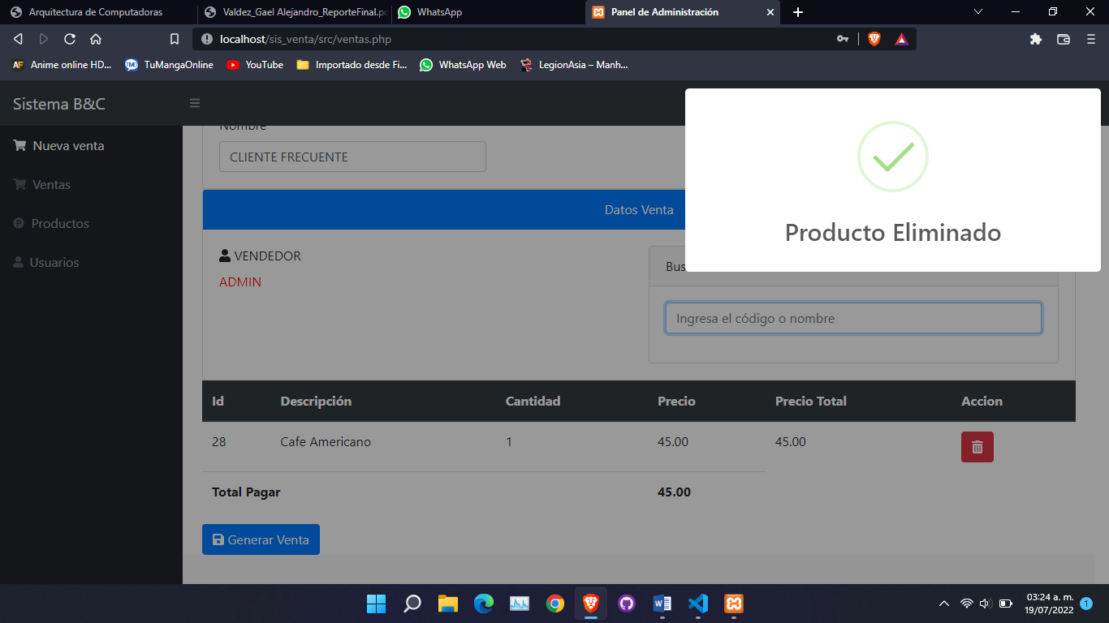

Aquí se muestra como confirma que exitosamente el producto fue eliminado correctamente.

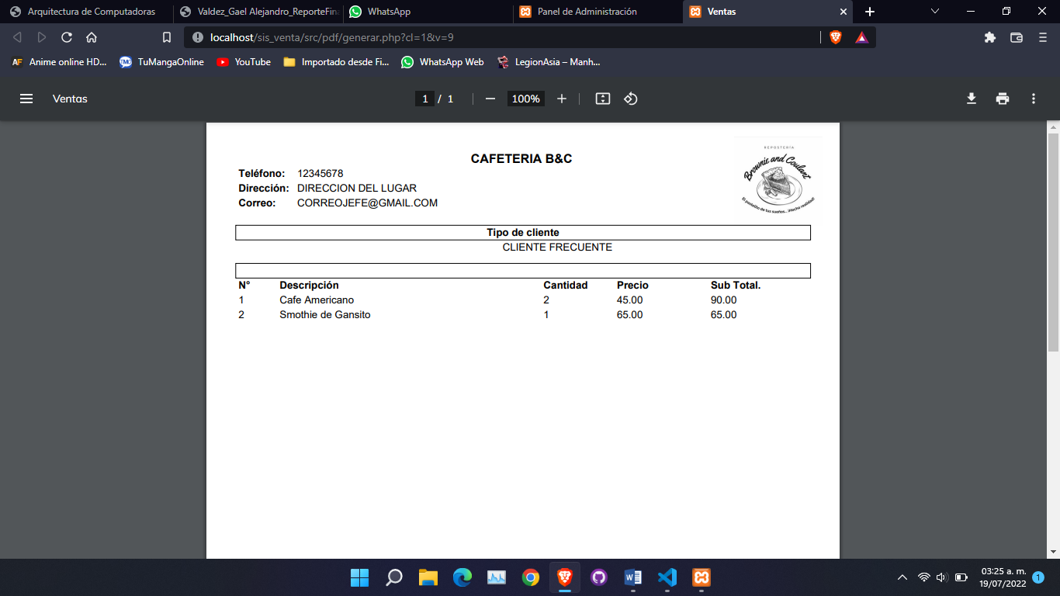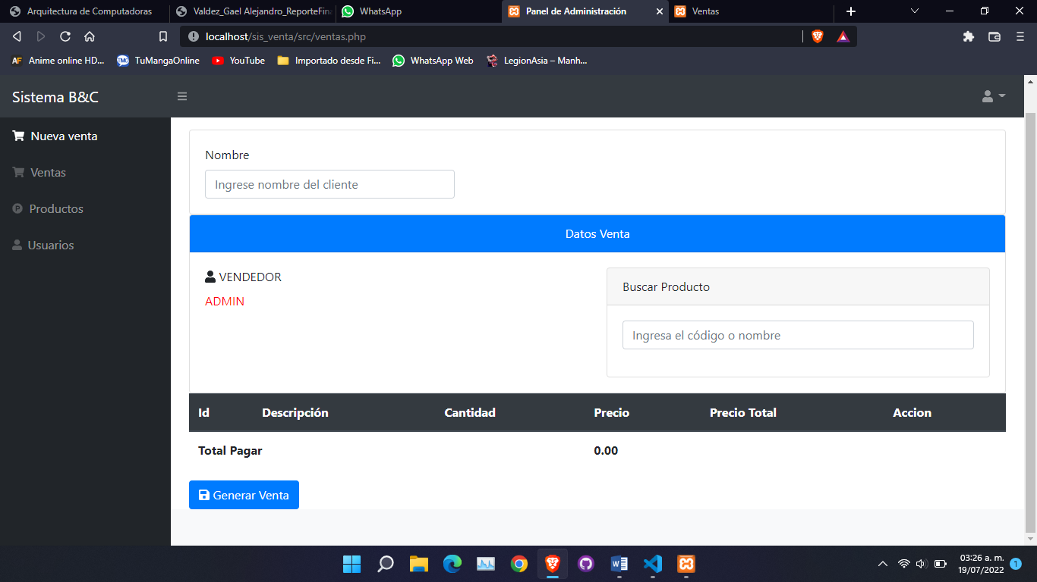

Al generar la venta con los productos seleccionados manda una notificación confirmando que se realizó con éxito la venta y se genera el reporte automáticamente con la librería fpdf que se utilizó, este reporte viene con los datos de la empresa los productos y la cantidad de subtotal que se esta vendiendo.

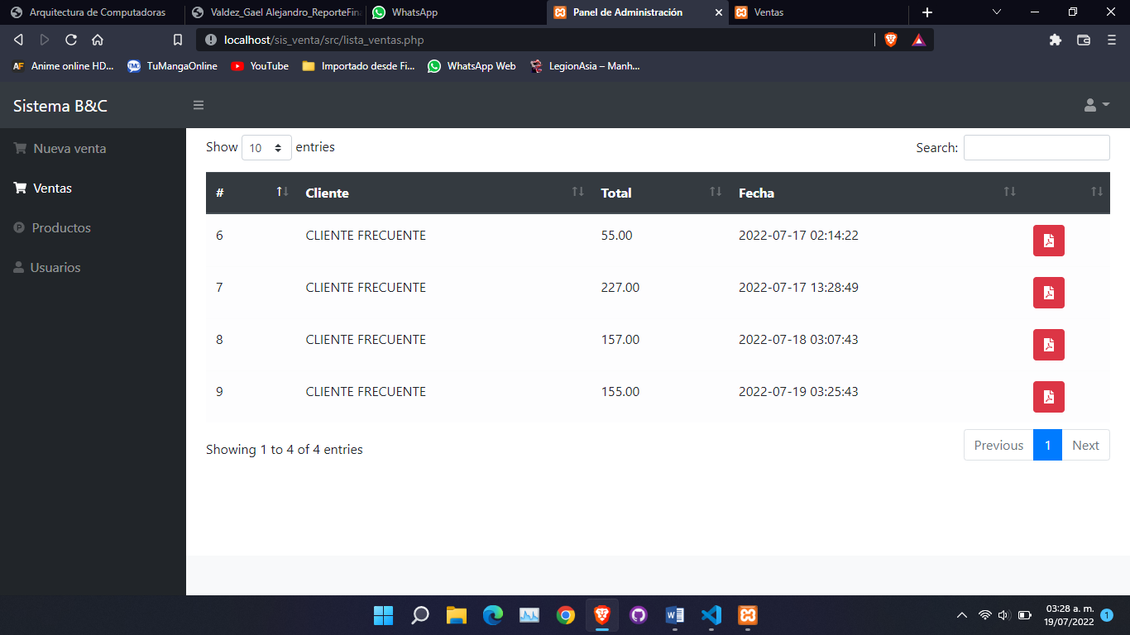

Pasando a la parte de ventas se pueden ver que tipo de cliente es el que realizo la tabla de ventas que fue hecha con ayuda de bootstraph y una consulta de mysql donde podemos revisar el pdf y marca el total que se vendió en la tabla.

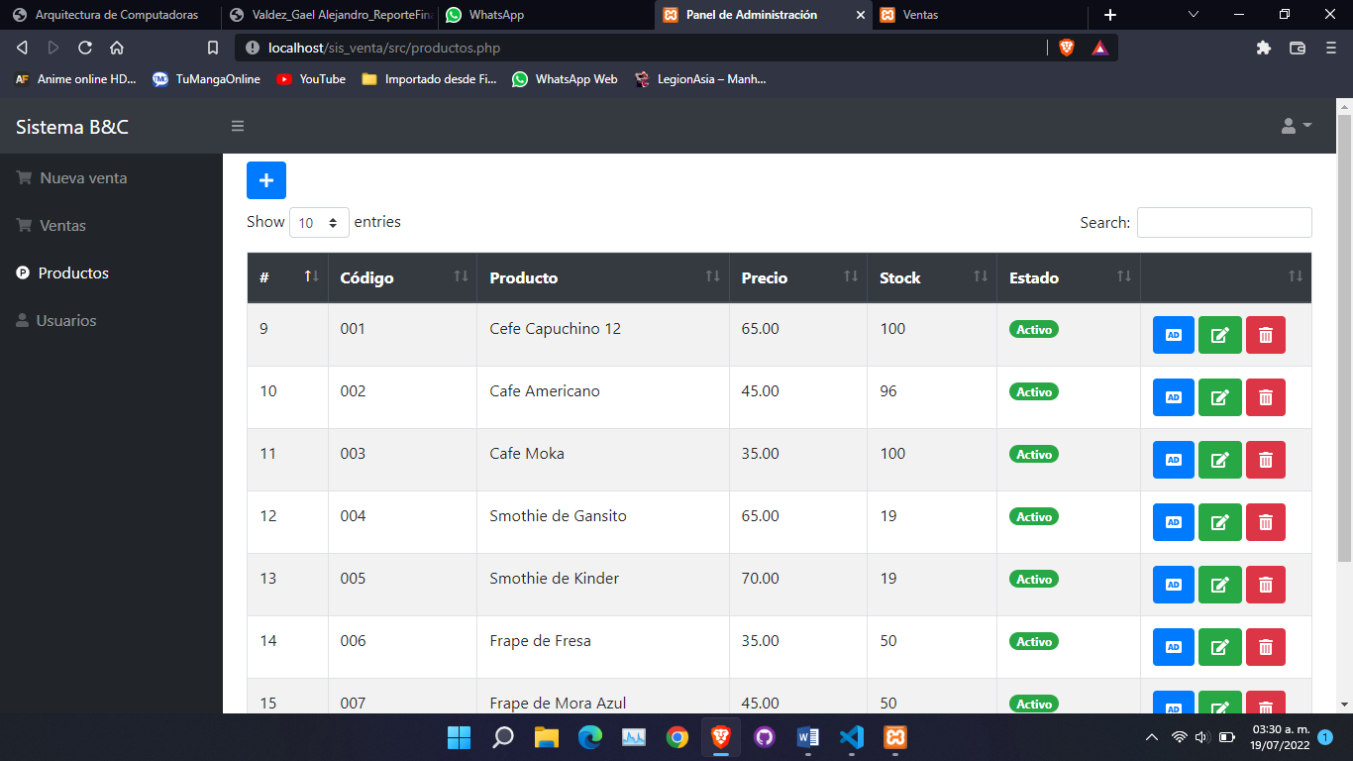

En la parte de productos que se generó de la misma forma con bootstraph se programa las opciones para eliminar, editar y agregar productos a inventario donde la opción de eliminar desactiva la venta de este producto pero no lo elimina de las tablas, esto porque los reportes generados no está hechos estáticamente y si el producto es eliminado el reporte de la venta que se ha realizado no aparecerá el producto vendido.

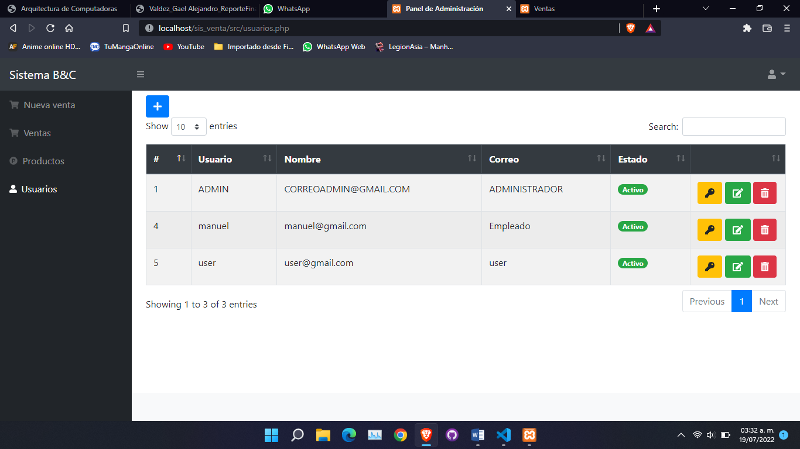

En la parte de usuario se le da la opción al administrador de crear nuevos usuarios que puedan ingresar al sistema si es que el sistema llega a crecer puede editar los datos o dar de baja al cliente, cabe mencionar que funciona como en el apartado de productos.

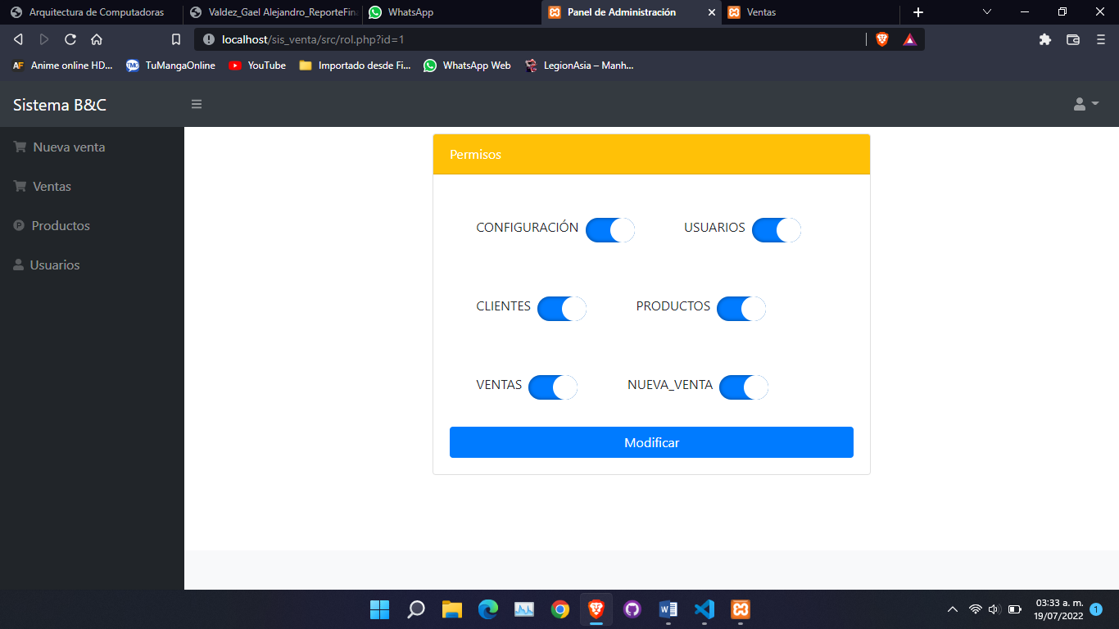

El administrador al crear usuarios puede modificar los permisos que tiene cada usuario para que pueda bloquear funciones y limitar e acceso de los empleados o agregar una persona con rasgos de administrador, para esta parte surgieron muchos problemas porque se necesitaron 3 tablas para configurar los permisos de los usuario y enlazarlos a los que están activos o inactivos donde al final puede relacionarse a los datos del empleado.

### **Implantación**

Como tal al no existir el negocio no se puede implementar de inmediato por lo que este sistema termina en la parte de implementación puesto que en pruebas se le entrega al usuario y se le da una explicación de la instalación del sistema y un curso del funcionamiento por parte del alumno para que pueda ser usado cuando el cliente si lo quiera, el sistema se le será entregado después de las correcciones hechas a el alumno por parte del cliente.

Al entregar el sistema al cliente este dio una aprobación sobre las funcionales actuales no dio correcciones a las funciones implementadas solo tuvo una observación que quiso que sea agregara,

El cliente pidió que se agregara una nueva función para hacer un corte de caja al final del día y muestre la suma de todas las ventas que se pueden hacer en el trascurso de día, al cliente le pareció un buen sistema entonces se procederá a realizar las correcciones correspondientes para entregarle el sistema en tiempo y forma de acuerdo a sus necesidades.

Como aun es inexistente el negocio como parte de integración el alumno creara un video tutorial para que cuando el cliente así lo quiera este mismo pueda instalarlo en su equipo de cómputo para utilizarlo.

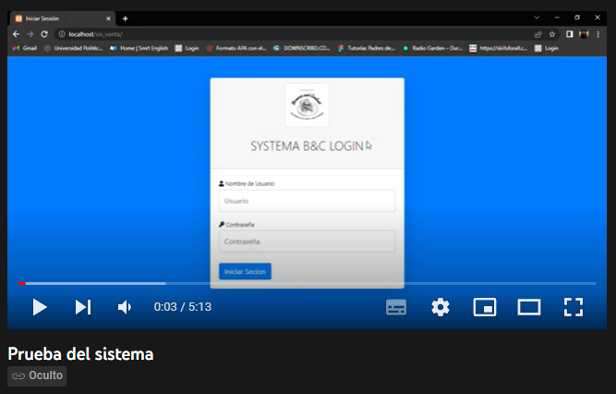

# CAPITULO IV RESULTADOS

## Implementación del proyecto

|  |  |
| --- | --- |
| ANTES | DESPUES |
| No se contaba con un punto venta para la futura necesidad de la administración del negocio. | Ya se cuenta con un sistema Funcional que podrá ser utilizad cuando el cliente lo vea necesario. |
| El cliente no tenía una manera de generar reportes como comprobantes para los clientes. | El cliente ahora tiene una manera de generar comprobantes de venta cuando se requiera. |
| El cliente no tenía forma de tener organizado un inventario que al realizar ventas descontara los productos vendidos | El cliente ahora tiene una forma poder administrar su inventario cuando el lo demande y este validado. |
| No se contaba con un sistema validado con seguridad para evitar el ingreso de usuarios indeseables. | Se tiene un sistema validado para evita el paso de usuarios no registrados. |

## Académicamente

|  |  |
| --- | --- |
| ANTES | DESPUES |
| Escasos conocimientos sobre el desarrollo de puntos de venta. | Se adquirió los conocimientos básicos del desarrollo de un punto de venta. |
| No se conocían los alcances de herramientas que facilita el diseño ella generación de documentos y aplicación de consultas. | Se adquirió un gran panorama de herramientas que pueden utilizarse para el desarrollo de nuevos sistema así como el uso de plantillas prediseñadas. |
| No se contaban con los conocimientos de como implantar este tipo de sistema para su optimo uso | Adquisición de conocimientos para la implantación de un sistema para un cliente que no le tiene utilidad por el momento. |

Se logró crear un tutorial y los archivos necesarios para la instalación del sistema para que el usuario sea capaz de instalar el sistema en equipo de cómputo que el dese como duelo de este y se prepararon instrucciones fáciles para facilitar el entendimiento de mismo.

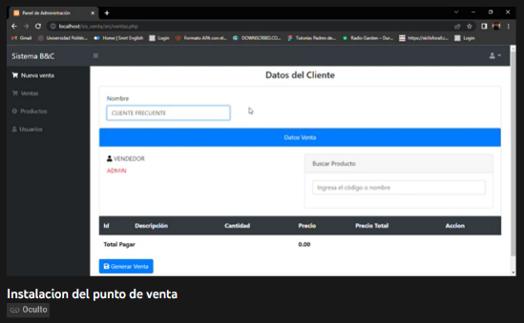

# CAPITULO V CONCLUSIONES

Al terminar el proceso de estancia 1 se es posible decir que se recaudaron nuevos conocimientos a lo largo del desarrollo de proyecto, en muchos ámbitos, en primer lugar el uso que se le había dado a herramientas como php y mysql fue mínimo en un cuatrimestre se hizo una práctica estática de un sitio de graduación pero nunca se hizo nada que llegara al nivel que se alcanzó en este proyecto donde se utilizaron herramientas pasadas pero con un poco más de profundidad como lo fueron php mysql, librerías y plantillas como AJAX Bootstraph, definitivamente un avance en el proyecto ya que en la carrera no se había un acercamiento tan cercano como lo fue el desarrollo de un proyecto semi-profesional, claro me di cuenta que estos conocimientos en un futuro pueden abrir puertas a nuevos conocimientos y nuevas metas.

Aunque por el tema de que el negocio aún no existe fue muy alentador ya que cuando me entere de que esto era así hubo un momento en el trabajo en el que veía todo el trabajo perdida y me plante el abandonar este proyecto, sin embargo gracias al ánimo de mis compañeros y a las retroalimentaciones de mi asesor decidí finalizar este proyecto para llevarme nuevos conocimientos y salir conforme con los resultados entregados y obtenidos durante la práctica de la estancia 1.

Al crear un sistema para un negocio que aún es inexistente aprendí que no investigar es algo que no se debe de hacer, hay que hacer una exhaustiva investigación para conocer todo el contexto de la empresa o negocio en mi caso para no acabar desperdiciando tiempo en un proyecto que no será utilizado y representa una gran pérdida de tiempo.

Me siento realizado al término de este proyecto, conforme con la documentación, programación y con el cumplimiento de los tiempos de entrega al realizar las actividades.

# REFERENCIAS BIBLIOGRAFÍAS

defontana:es crecer ahora. (01 de 07 de 2022). *sistema de inventario.* Obtenido de defontana: https://www.defontana.com/cl/como-funciona-un-sistema-de-inventario/

Digital Guide IONOS. (17 de 07 de 2022). *El modelo en cascada: desarrollo secuencial de software.* Obtenido de El modelo en cascada: desarrollo secuencial de software: https://www.ionos.mx/digitalguide/paginas-web/desarrollo-web/el-modelo-en-cascada/

IBM Cúram Social Program Management. (18 de 07 de 2022). *Descripción general de la autenticación.* Obtenido de Descripción general de la autenticación: https://www.ibm.com/docs/es/spm/7.0.1?topic=security-authentication-overview

MANAGMENTPRO. (17 de 07 de 2022). *¿Qué es un Sistema de Punto de Venta?* Obtenido de ¿Qué es un Sistema de Punto de Venta?: https://blog.mproerp.com/que-es-un-sistema-de-punto-de-venta/

Peiró, R. (17 de 07 de 2022). *Anexo.* Obtenido de Anexo: https://economipedia.com/definiciones/anexo.html

salesland. (01 de 07 de 2022). *salesland.net.* Obtenido de reporte de ventas: https://salesland.net/blog/reporte-de-ventas-o-manual-de-supervivencia-para-el-comercial

# ANEXO

Los anexos pueden contener información relevante sobre el trabajo que se ha llevado a cabo. Aunque no suelen ser obligatorios, es un extra que se incluye en creaciones tan importantes como las tesis universitarias, por ejemplo.

Cuando se realiza un escrito sobre un tema en concreto, el anexo se incluye dentro de ese trabajo, pero se introduce como una parte independiente, como un capítulo propio dentro del propio escrito.

(Peiró, 2022)

* Se anexan 2 documentos que ayudaron a desarrollo del proyecto un documento con un estándar que se usó para complementar el proyecto y otro proyecto de diseño donde se presentaron varios diseños de interfaces y algunos diagramas que ayudan al entendimiento del proyecto además una tabla con el plan de trabajo y las fechas de entrega.

# Anexo 1

# Especificación de Requisitos según el estándar de IEEE 830

IEEE Std. 830-1998 22 de Octubre de 2008

# Resumen

Este documento presenta, en castellano, el formato de Especificación de Requisitos Software (ERS) según la última versión del estándar IEEE 830. Según IEEE, un buen Documento de Requisitos, pese a no ser obligatorio que siga estrictamente la organización y el formato dados en el estándar 830, sı debería incluir, de una forma o de otra, toda la información presentada en dicho estándar. El estándar de IEEE 830 no está libre de defectos ni de prejuicios, y por ello ha sido justamente criticado por múltiples autores y desde múltiples puntos de vista, llegándose a cuestionar incluso si es realmente un estándar en el sentido habitual que tiene el término en otras ingenierías. El presente documento no pretende pronunciarse ni a favor ni en contra de unos u otros: tan solo reproduce, con propósitos fundamentalmente docentes, como se organizaría un Documento de Requisitos según el estándar IEEE 830.

# INTRODUCCION

Este documento es una Especificación de Requisitos Software (SRS) para el SISTEMA B&C para la gestión del comercio de productos. Esta especificación se ha estructurado basándose en las directrices dadas por el estándar IEEE Práctica Recomendada IEEE 830, 1998.

## 1.1 Propósito

El presente documento tiene como propósito definir las especificaciones funcionales, no funcionales para el desarrollo de un sistema de información que permitirá gestionar el comercio del futuro negocio establecido como cafetería, pastelería.

## 1.2 Ámbito del sistema

Esta especificación de requisitos está dirigida al usuario del sistema, para continuar con el desarrollo de programas de venta de productos y la automatización y registro de estas, lo cual tiene como objetivo principal que el sistema creado pueda hacer transacciones y pueda llevar un conteo de las ventas y los ingresos netos del negocio en el futuro en que sea necesario su uso.

## 1.3 Definiciones, acrónimos y abreviaturas

**Eficacia.**

Es la capacidad de alcanzar el efecto que espera o se desea tras la realización de una acción. (Merino, 2009)

**Eficiencia.**

Refiere a la habilidad de contar con algo o alguien para obtener un resultado. El concepto también suele ser equiparado con el de fortaleza o el de acción. (Gardey, 2012)

**Fiabilidad.**

Se utiliza para calificar a aquel o aquello que brinda seguridad, ofrece garantías o resulta confiable.

Por ejemplo: “necesito un contador fiable que me ayude a organizar las cuentas de la empresa. (Porto, 2018)

**Gestión.**

El concepto de gestión hace referencia a la acción y a la consecuencia de administrar o gestionar algo. Al respecto, hay que decir que gestionar es llevar a cabo diligencias que hacen posible la realización de una operación comercial o de un anhelo cualquiera. (Julian Perez Soto, Maria Merino, 2012)

**IEEE.**

El instituto de ingenieros eléctricos y electrónicos es una organización profesional a nivel mundial dedicada al avance tecnológico. Entre sus objetivos está el compartir y diseminar los conocimientos en el campo de la ingeniería eléctrica, computación, comunicaciones, electrónica, y otros campos de la ingeniería. (IEE seccion Paraguay, 2017)

**Implementación.**

La implementación constituye la realización de determinados procesos y estructuras en un sistema. Representa así la capa más baja en el proceso de paso de una capa abstracta a una capa más concreta. (GMBH, 2019)

**Interfaz.**

Se denomina interfaz al conjunto de elementos de la pantalla que permiten al usuario realizar acciones sobre el sitio web que está visitando. Por lo mismo, se considera parte de la interfaz a sus elementos de identificación, de navegación, de contenidos y de acción. (Guia Digital Beta, 2019)

**Mantenibilidad.**

La mantenibilidad se puede definir como la expectativa que se tiene de que un equipo o sistema pueda ser colocado en condiciones de operación dentro de un periodo de tiempo establecido, cuando la acción de mantenimiento es ejecutada de acuerdo con procedimientos prescritos. (Genesis, 2018)

**Password.**

Es una serie secreta de caracteres que permite a un usuario tener acceso a un archivo, a un ordenador, o a un programa. En sistemas multiusos, cada usuario debe incorporar su contraseña antes de que el ordenador responda a los comandos. (masadelante, 2017)

**Requisitos funcionales.**

Son requisitos funcionales. Son aquellos que describen cualquier actividad que este deba realizar, en otras palabras, el comportamiento o función particular de un sistema o software cuando se cumplen ciertas condiciones. (pmoinformatica.com , 2017)

**Software.**

El concepto de software engloba todo aquello que es intangible en la computadora, lo que no se puede tocar, como, por ejemplo, los programas y los sistemas operativos. (Zita, 2019)

**Sistema.**

El sistema es un elemento completo donde sus componentes se vinculan con otro componente, tanto material como conceptual. (Yirda, 2019)

**Figma**

Figma es un programa de edición de gráficos vectoriales y una aplicación de prototipado que está pensada fundamentalmente para diseñar interfaces, prototipos, wireframes, etcétera. Se trata de un sitio web que se puede utilizar online, o bien, descargar su propia aplicación que permite trabajar de manera offline. Además, esta herramienta es multiplataforma ya que funciona en cualquier sistema operativo, ya sea Windows, Mac o Linux. (cice, 22)

**Programación en PHP/Mysql**

PHP es un lenguaje con capacidad de conexión con bases de datos. Puede comunicarse con distintos tipos, como MySQL, PostgreSQL, Interbase, Firebird, Informix, Oracle, MS SQL 7, Foxpro, Access, ADO, Sybase, FrontBase, DB2, SAP DB, SQLite y así cómo ODBC.

(Wikipedia, 2022)

## 1.4 Referencias

defontana:es crecer ahora. (01 de 07 de 2022). *sistema de inventario.* Obtenido de defontana: https://www.defontana.com/cl/como-funciona-un-sistema-de-inventario/

Digital Guide IONOS. (17 de 07 de 2022). *El modelo en cascada: desarrollo secuencial de software.* Obtenido de El modelo en cascada: desarrollo secuencial de software: https://www.ionos.mx/digitalguide/paginas-web/desarrollo-web/el-modelo-en-cascada/

IBM Cúram Social Program Management. (18 de 07 de 2022). *Descripción general de la autenticación.* Obtenido de Descripción general de la autenticación: https://www.ibm.com/docs/es/spm/7.0.1?topic=security-authentication-overview

MANAGMENTPRO. (17 de 07 de 2022). *¿Qué es un Sistema de Punto de Venta?* Obtenido de ¿Qué es un Sistema de Punto de Venta?: https://blog.mproerp.com/que-es-un-sistema-de-punto-de-venta/

Peiró, R. (17 de 07 de 2022). *Anexo.* Obtenido de Anexo: https://economipedia.com/definiciones/anexo.html

salesland. (01 de 07 de 2022). *salesland.net.* Obtenido de reporte de ventas: https://salesland.net/blog/reporte-de-ventas-o-manual-de-supervivencia-para-el-comercial

## 1.5 Visión General del documento

Este documento es una Especificación de Requisitos Software (SRS) para el SISTEMA B&C para la gestión del comercio de consumibles y productos y no debe utilizar internet para su funcionamiento Debe ser capaz de abrir como acceso directo además debe estar hecho con PHP/MySQL y ser capaz de agregar inventario El sistema deberá tener un diseño e implementación sencilla, independiente de la plataforma o del lenguaje de programación.

* El usuario debe de poder entrar al sistema dependiendo de su nivel
* El usuario podrá realizar ventas por medio del sistema
* Poder agregar productos al inventario
* EL sistema debe tener presentación propia nada compleja.

# 2. DESCRIPCIÓN GENERAL

## 2.1 Perspectiva del producto

El SISTEMA B&C será un sistema para la futura administración del negocio de emprendimiento que se creara llamado Cafeteria B&C para su administración, control de inventario y generación de reportes, para utilizarlo si asi se requiere.

## 2.2 Funciones del Producto

El sistema facilitará la gestión de:

* Manejo de Ventas
* Manejo de inventario
* Generación de reportes
* Control de empleados

## 2.3 Características de los usuarios

|  |  |
| --- | --- |
| **Tipo de usuario** | **Administrador** |
| **Formación** | Gerente |
| **Actividades** | Administración de permisos, inventario, usuarios y ventas |
| **Tipo de usuario** | **Empleado** |
| **Formación** | Usuario |
| **Actividades** | Manejo de ventas y de inventario |

## 2.4 Restricciones

* Que no utiliza internet
* Uso de PHP y MySQL.
* Debe ser capaz de abrir como acceso directo
* Debe ser capaz de agregar inventario
* El sistema deberá tener un diseño e implementación sencilla, independiente de la plataforma o del lenguaje de programación.

## 2.5 Suposiciones y dependencias

* Se asume que los requisitos aquí descritos son estables
* Los equipos en los que se vaya a ejecutar el sistema deben cumplir los requisitos antes indicados para garantizar una ejecución correcta de la misma

# 3. REQUISITOS ESPECÍFICOS

## 3.1 Interfaces externas

Será necesario disponer de equipos de cómputos en perfecto estado con las siguientes características:

* Adaptadores de red.
* Procesador de 1.66GHz o superior.
* Memoria mínima de 256Mb.
* Mouse.
* Teclado.
* Sistema Operativo: Windows 10 o Superior.

## 3.2 Requisitos funcionales

### 3.2.1 Requisito funcional 1

**Generar Ventas:**

Para generar ventas de una manera sencilla se hara una relación de una tabla clientes con un id que pueda repetirse para relacionar a varias ventas y poder agruparlas en un espacio para generar reportes y los datos del cliente.

### 3.2.2 Requisito funcional 2

**Menú:**

Dependiendo de los roles del usuario se tendrá un menú donde se podrá navegar entre los datos y espacio para los que este tenga los permisos necesario.

### 3.2.3 Requisito funcional 3

**Datos de venta:**

El sistemagenerara ventas por medio de relaciones con un id, las ventas del producto será traído por id producto de la tabla producto y el nombre de la persona que realizo la venta será recibido de la tabla usuarios.

### 3.2.4 Requisito funcional 4

**Modificar el Inventario:**

Al entrar como administrador debe ser capaz de poder modificar el inventario ya agregar tal cantidad del producto y también poder quitar o agregar PRODUCTOS que solo se verán reflejados en ventas realizadas posteriormente.

### 3.2.5 Requisito funcional 4

**Informe de venta (ticket):**

Se deben generar un documento con la herramienta MySQL con los datos necesarios para registrar la venta realizada con los datos del día..

## 3.3 Requisitos de Rendimiento

El sistema ejecutará todas sus funciones correctamente ya que esto está garantizado en la programación de su funcionamiento por lo tanto todos los registros y procesos se realizarán sin errores. El mantenimiento del sistema se le puede realizar en períodos de 1 meses o trimestralmente para verificar su correcto funcionamiento, y si el negocio lo requiere se adicionará nuevas funcionalidades. Debido a que el sistema está desarrollado para ser compatible con Windows podrá ser instalado en cualquier computadora con este SO que cumpla con requisitos mínimos de funcionamiento. La seguridad del sistema será controlada por niveles de acceso según los permisos de usuario que han sido definidos por el negocio por lo tanto al iniciar el sistema se pedirá que ingrese un usuario y su respectiva contraseña.

## 3.4 Restricciones de diseño

### 3.4.1 Seguridad

Garantizar la confiabilidad, la seguridad y el desempeño del sistema informático a los diferentes usuarios. En este sentido la información almacenada o registros realizados podrán ser consultados y actualizados permanente y simultáneamente, sin que se afecte el tiempo de respuesta.

Garantizar la seguridad del sistema con respecto a la información y datos que se manejan tales sean documentos, archivos y contraseñas.

Facilidades y controles para permitir el acceso a la información al personal autorizado a través de bases de datos, con la intención de consultar y subir información pertinente para cada una de ellas.

## 3.5 Atributos del sistema

### 3.5.1 Simplicidad

El sistema tendrá ausencia de complejidad o dificultades.

### 3.5.2 Flexibilidad

El sistema tendrá la opción de agregar requerimientos si se requiere en el futuro

### 3.5.3 Escalabilidad

El sistema tendrá la capacidad de trabajar con diferentes cantidades de trabajo, como cambios en el volumen de datos o flujo de pedidos cuando sea necesario.

### 3.5.4 Seguridad

Algunas visiones de la seguridad son:

* Comprobar la identidad de las personas que intentan acceder al sistema.
* Garantizar que sólo las personas específicamente autorizadas pueden ver determinada porción de la información del sistema
* Garantizar que sólo las personas específicamente autorizadas pueden modificar determinada porción de la información del sistema o bien realizar determinadas acciones.

### 3.5.5 Usabilidad

La facilidad con la que el sistema o componente se puede utilizar o bien aprender a utilizar.

## **Anexo 2**

# DOCUMENTO DE DISEÑO

Proyecto:

SISTEMA B&C

**Diagrama Entidad y Relación**

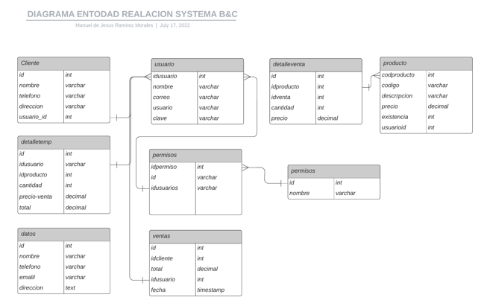

Diagrama que muestra las relaciones entre los campos de las tablas en la base de datos existentes en sistema, se muestra que casi hay relación entre todas las tablas excepto una que es la tabla de datos que contiene los datos de la empresa con los que se llena el reporte.

**Diagrama de modelo de clase**

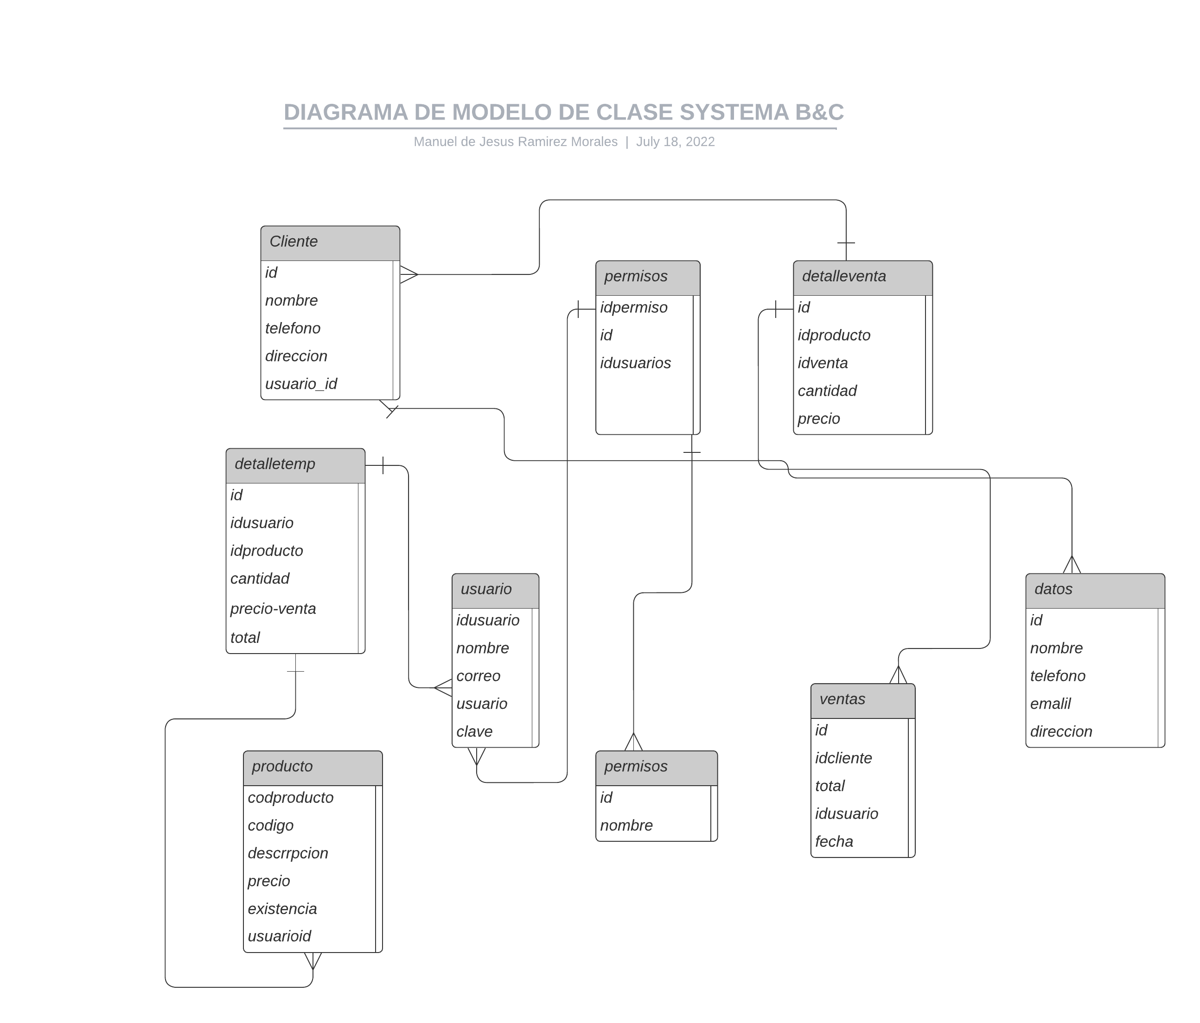

En este diagrama se muestran las partes que están relacionadas y comparten datos entre instancias específicas de cada tabla cuales son dependientes a excepción de la tabla que no está relacionada por tener relación con el reporte.

**Diagrama Secuencial de permisos**

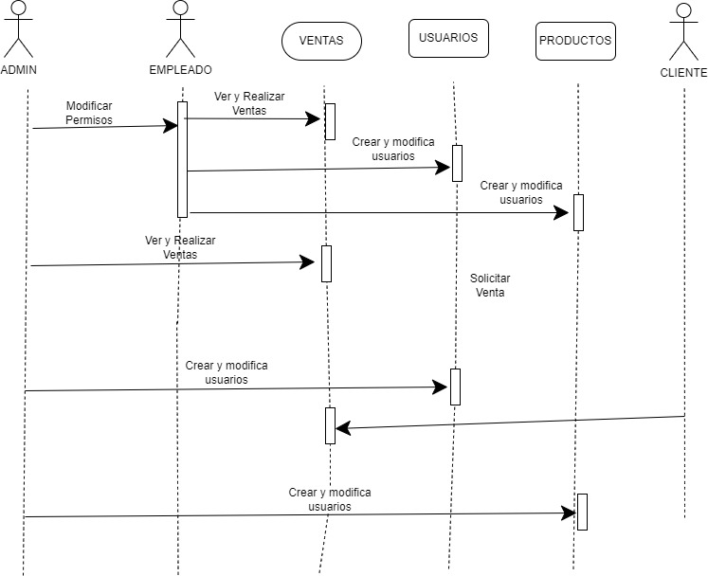

Este diagrama secuencial de permisos está representado por 3 actores y muestra que básicamente el que más poder tiene es el administrador que tiene que autorizar que los empleados puedan validarse y puedan revisar y modificar ciertos datos según quiera el administrador.

**Diagrama Secuencial de Validación**

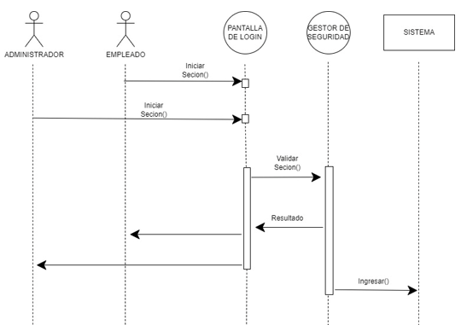

El diagrama secuencial de validación muestra cual es el proceso que sigue al iniciar sesión con el proceso de seguridad para que si ingresa los datos correctos pueda ingresar y si no se regrese a la ventana de inicio sin poder pasar al sistema.

**Diagrama caso de uso permisos**

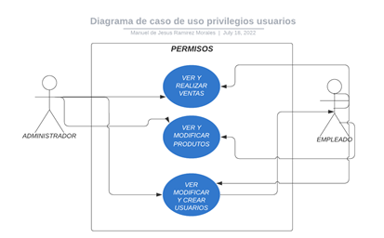

El diagrama de casos de uso muestra las relaciones de permisos que tiene el administrador con todo dentro del sistema hasta darle acceso a un empleado a características como las suyas.

**Diagrama caso de uso ventas**

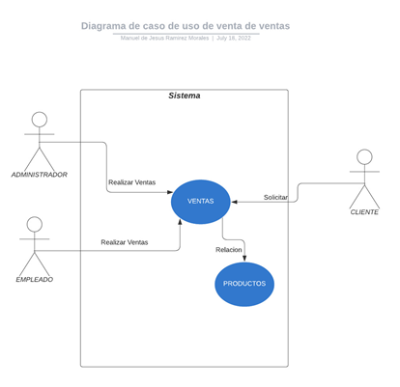

El diagrama de casos de uso de venta representa que cualquiera de los usuarios que puedan realizar una venta está al confirmarse tenga una relación en la zona de productos donde el stock se verá modificado según los productos que se hayan vendido.

**Diagrama de caso de uso de reporte**

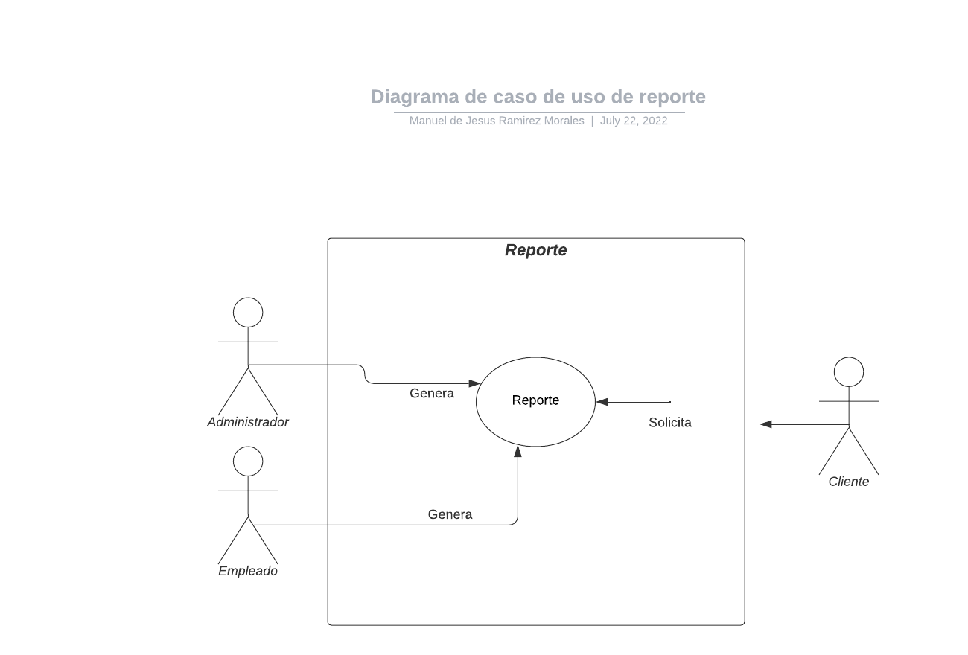

En este caso de uso se muestra el comportamiento del reporte en el que ambos usuarios empleados y admin pueden generar un reporte cuando el cliente solicita una venta y se es solicitado el reporte por el cliente mientras que los usuarios o generan para responder al cliente.

**Diagrama de caso de uso de cliente**

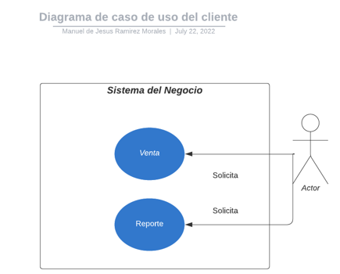

En este diagrama se muestra el comportamiento que tiene el cliente al querer tener un acercamiento en el sistema a que sus únicas opciones es solicitar una venta si es que quiere comprar un producto y solicitar un reporte de la venta que se realizó al interactuar con el sistema estas son sus únicas opciones.

**Diagrama de caso de uso de privilegios empleado**

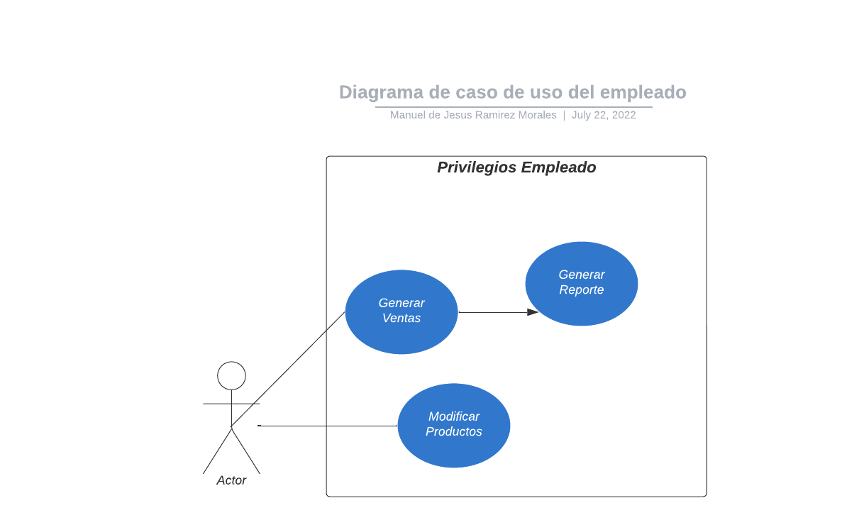

**MACKUPS ADMINISTRADOR**

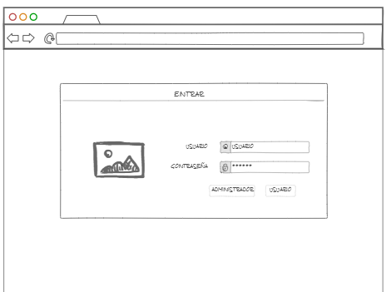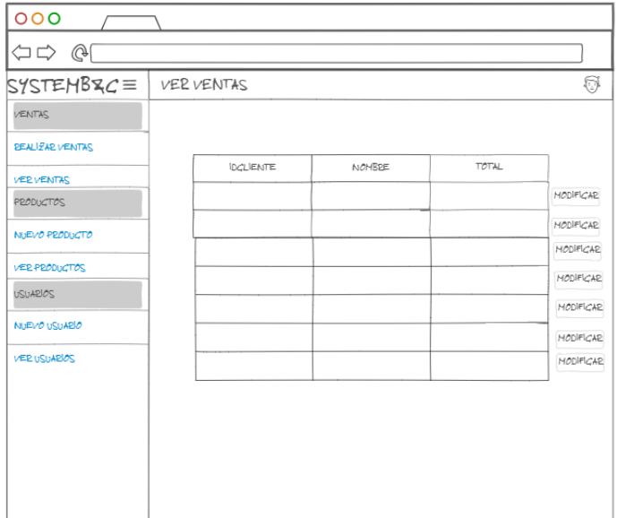

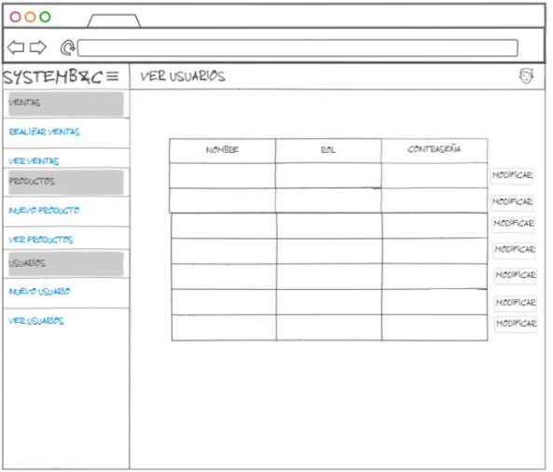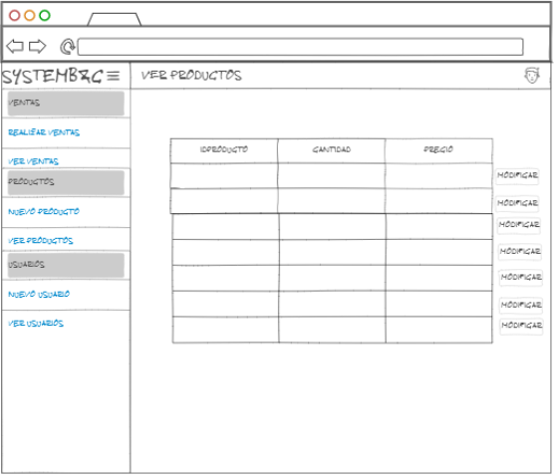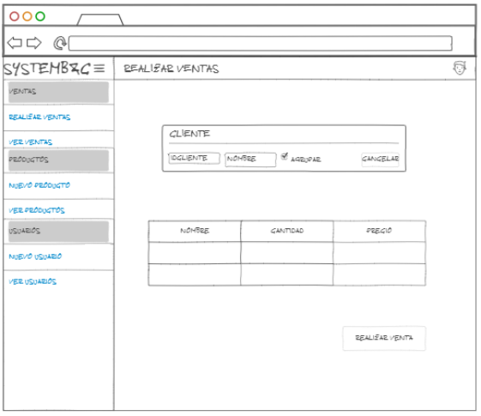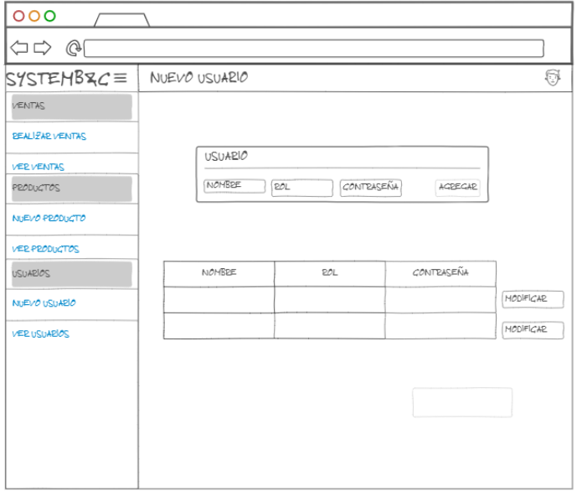

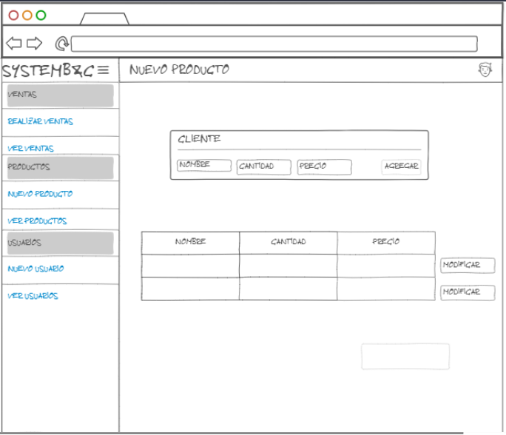

Los mackups del administrador se muestran dependiendo de las actividades que pueda ejercer con su autoridad el administrador se puede ver que es la que tiene más porque es usuario con mayores privilegios que tiene acceso a modificar e ingresar a la base de datos del sistema.

**MACKUPS EMPLEADO**

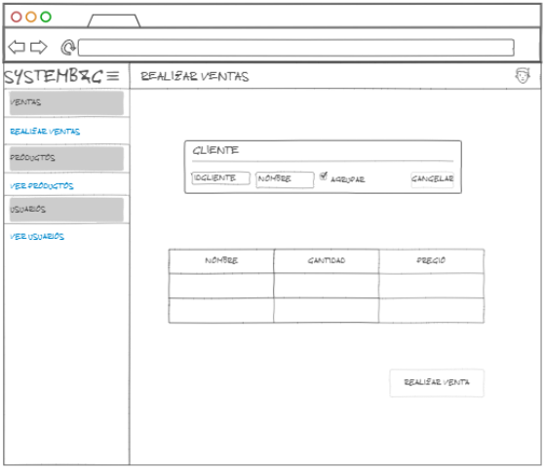

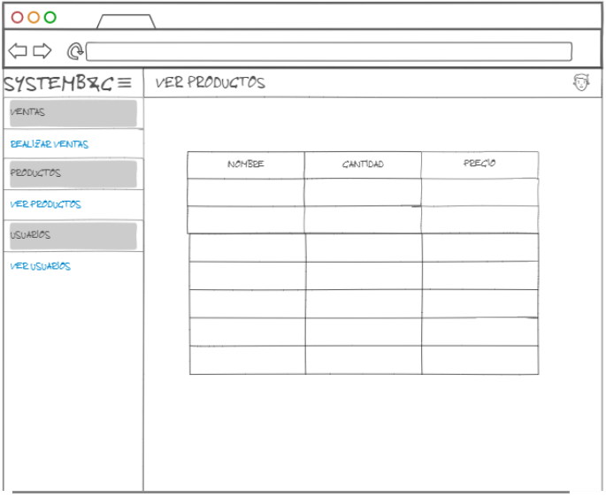Los mackups del empleado son muy pocos ya que el usuario solo puede hacer 2 cosas sin tener permisos del administrador como realizar ventas y agregar o modificar productos debido a sus permisos correspondientes.

**PROTOTIPO EN FIGMA**

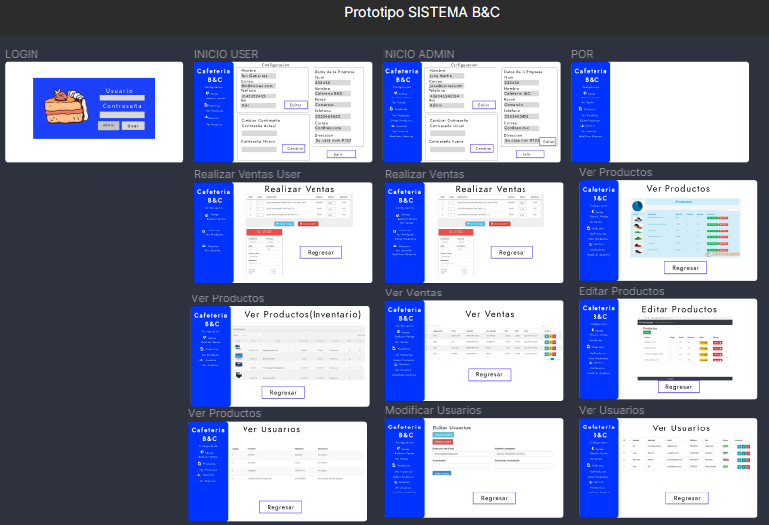

El prototipo en figma fue desarrollado para que el usuario pueda ver el funcionamiento del sistema y tenga una idea de cómo usarlo antes de que se le presente el sistema en una forma utilizable, este material puede ser útil para que se les pueda dar capacitación de como usar el sistema a nuevos empleados en un futuro próximo.

**Anexo 3**

**Tablero en Kanban**

